Inrichting Ontwikkel Omgeving document

Pancake

Leereenheid: Pancake (SDLC)

Versienummer: 1.0

Auteur(s): Manu Febie

Datum: 02 maart 2018

# Versiebeheer

|  |  |  |  |
| --- | --- | --- | --- |
| Datum | Versie | Wijziging | Wie |
| 06 maart 2018 | 1.0 |  | Manu Febie |
|  |  |  |  |
|  |  |  |  |

# Inhoudsopgave

Versiebeheer

Inhoudsopgave

Inleiding

Hardware componenten ontwikkel omgeving

Software componenten ontwikkel omgeving

Schema ontwikkel omgeving

# Inleiding

Dit document beschrijft hoe de ontwikkelomgeving moet zijn ingericht zodat de software kan worden gerealiseerd.

Het gaat hier om alle aspecten die nodig zijn voor de ontwikkelomgeving.

Dit document is beschreven voor het geval dat de bestaande ontwikkelomgeving niet meer zou functioneren zodat er een nieuwe omgeving kan worden opgezet.

Hardware componenten ontwikkelomgeving

Om te kunnen ontwikkelen heb je een laptop of PC nodig. Omdat de basis van de software in python word geschreven is het “logischer” om in een Unix of Linux omgeving te werken.

Softwarecomponenten ontwikkelomgeving

De software wordt ontwikkeld met Django. Een krachtige web framework die het MVC principe volgt, geschreven in Python. Het is daarnaast gebruikelijk om binnen een virtual environment te werken wanneer je een Django project start.

De source code zal te terug te vinden zijn op Gitlab. Hier zal er meer informatie gegeven worden over het opzetten van een Django project voor Pancake op een lokale apparaat.

* Python 3
* Virtualenv
* Django 1.11

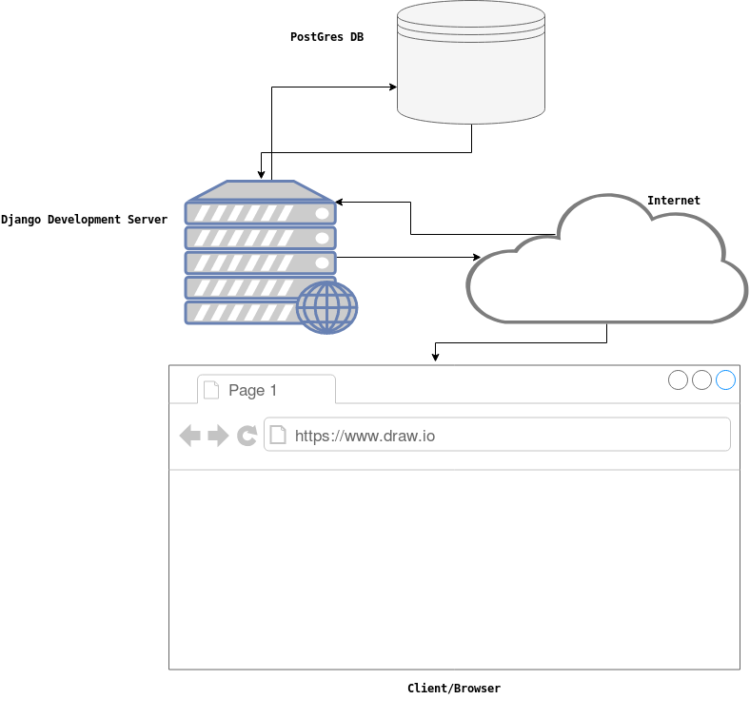Schema ontwikkelomgeving